Управление образования

Администрации Солнечногорского муниципального района

муниципальное бюджетное дошкольное образовательное учреждение Детский сад №33

Конспект непосредственно образовательной деятельности
во второй младшей группе.
Нетрадиционное рисование ватными палочками
«Гроздь рябины»

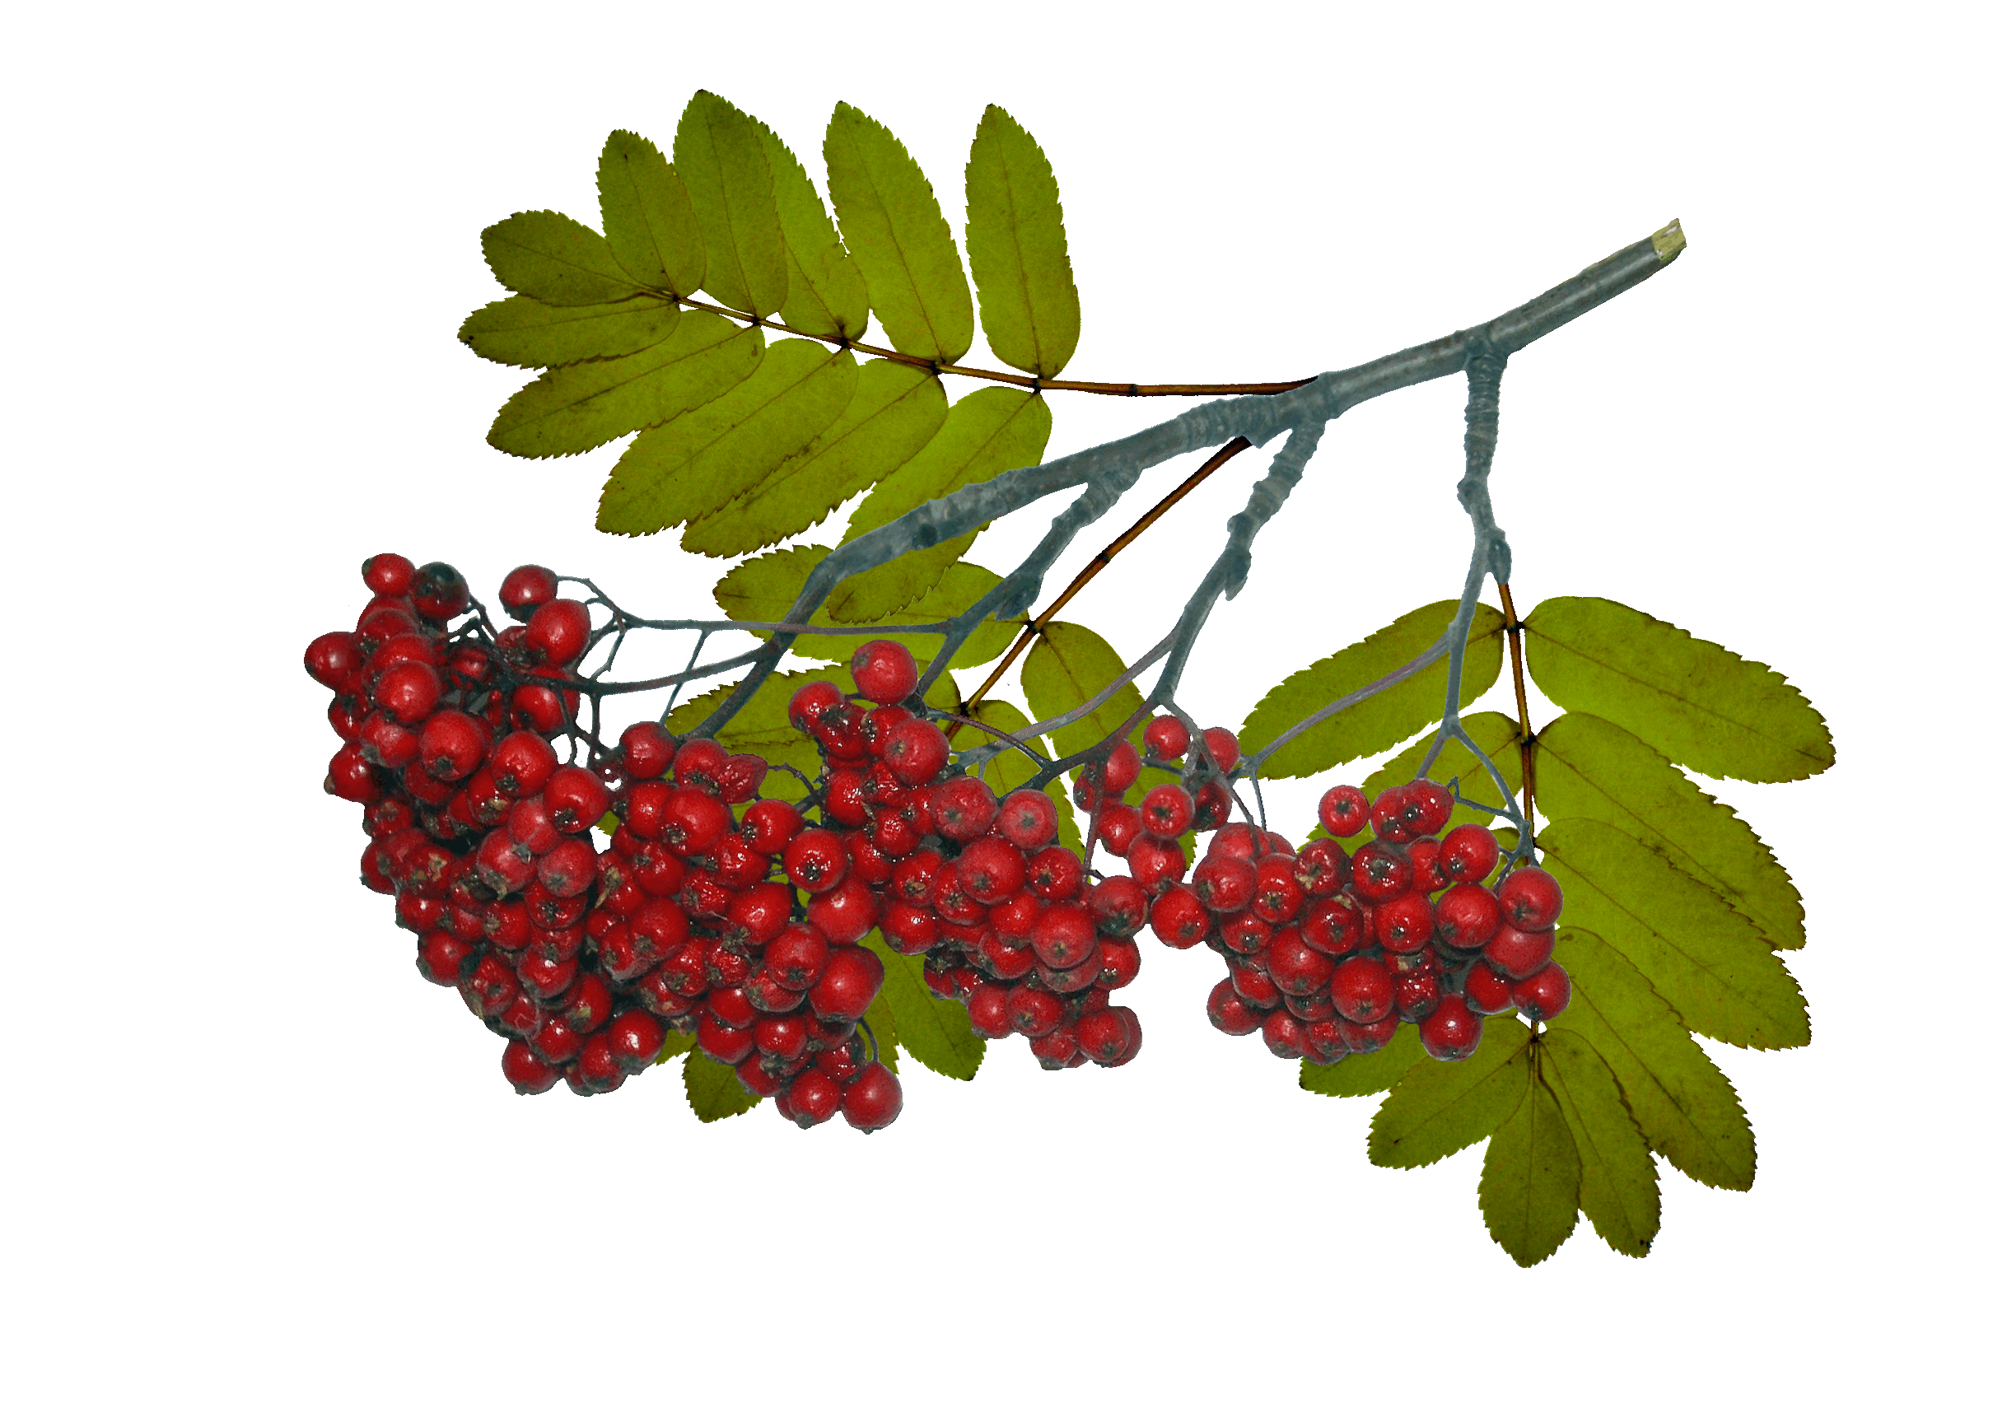
Подготовила воспитатель:

Турлыгина И.В.

Конспект непосредственно образовательной деятельности во второй младшей группе. Нетрадиционное рисование ватными палочками тычком «Гроздь рябины».

Образовательная область: «Художественно-эстетическое развитие»
Интеграция образовательных областей: «Познавательное развитие», «Речевое развитие», «Физическое развитие».
Цель: Продолжать знакомить детей с нетрадиционной техникой рисования - рисование ватными палочками.
Образовательная задача: Учить использовать в работе нетрадиционную технику - рисование ватными палочками, развивать видение художественного образа, формировать чувство композиции; закреплять знание цветов; расширять знания детей о природе, учить детей рассуждать.
Развивающая задача: Развивать интерес к нетрадиционному изображению на бумаге, развивать мелкую моторику рук, развивать внимание и мышление.
Воспитательная задача: Воспитывать интерес к изучению природы, любовь и бережное отношение к ней.
Словарная работа: рябина, снегирь, гроздь рябины, «тычок».
Материал: ветка рябины с гроздью ягод, гуашь красного цвета, ватные палочки, влажные салфетки на каждого ребёнка, листы с заранее нарисованными ветками рябины – без ягод, стаканчики с водой.
Предварительная работа: наблюдение за птицами на прогулке, беседа «Птицы зимой», рассматривание иллюстраций «Рябина кудрявая», «Снегири на ветках рябины», целевая прогулка по территории детского сада «Знакомство с деревьями», п/игра « К названному дереву беги».
Ход занятия.
Включить аудиозапись щебетание птиц из альбома «Голоса природы»
Воспитатель: Ребята, кто это так красиво поёт?
Дети: Это птички!
Воспитатель: Сегодня утром, когда я шла на работу, я увидела стайку птиц, сидящих на дереве. Они были такие грустные, голодные. Я пригласила их к нам в гости. Посмотрите, вот они сидят, на веточке. Как зовут этих птиц? (Снегири)
Воспитатель: Ребята, чем питаются птички зимой? (зернышками, хлебом….) А еще чем можно накормить птичек зимой? (ответы детей)
В природе есть такое дерево, у которого ягоды висят до самой поздней зимы, мы видели его на прогулке. Птички прилетают на это дерево и клюют ягоды. Послушайте стихотворение про это дерево:
Вся усыпана гроздьями ягод,
Та рябина стоит на ветру.
Не боится она этих тягот,
И на солнце горит поутру.
Так алеют те ягоды жарко!
Наливаются соком не зря -
Ведь зимой, когда снег светит ярко,
Увидать можно там снегиря!
Будут птицы клевать ягод спелость.
Им по нраву её горький вкус.
И рябина, отдав свою зрелость,
Облегчённо качнет веткой бус.
Воспитатель: О чём это стихотворение? (О рябине)
Правильно, посмотрите, какие красивые ягоды висят на веточке (показать ветку рябины). Ягодки висят одна возле другой, их много они собраны в гроздь. Вот этими ягодами питаются птицы зимой.
Воспитатель: Какого цвета ягодки рябины на веточке? (Красного)
- Какой они формы? (Круглые)
- А какого они размера? (Маленькие)
Воспитатель: Правильно, ребята, молодцы! На веточке рябины очень много маленьких круглых, красных ягод. Они висят одна возле другой, целой гроздью.
Физминутка «Рябинка»
Слова физминутки | Действия детей
На холме стоит рябинка,  Держит прямо, ровно спинку. | Потягивания, руки вверх.
Ей не просто жить на свете -  Ветер крутит, вертит ветер. | Вращение туловищем вправо и влево
Но рябинка только гнётся,  Не печалится – смеётся. | Наклоны в стороны.
Вольный ветер грозно дует  На рябинку молодую. | Дети машут руками, изображая ветер
Воспитатель: Когда наступает зима и выпадает снег, птицам очень трудно найти себе еду.
- Как вы думаете, чем мы можем помочь птицам? (Ответы детей).
- Давайте мы с вами сейчас нарисуем ягоды рябины для снегирей. (На столе приготовлена гуашь красного цвета, ватные палочки и листы с нарисованными веточками рябины)
Воспитатель: Ребята, что лежит у вас на столе? (Бумага, краски, палочки)
Посмотрите (показывает листочки с нарисованными ветками рябины), на веточке нет ни одной ягодки! А что же будут кушать наши птички? Давайте мы с вами поможем птицам и нарисуем ягоды. Но рисовать мы будем не кисточкой, а ватными палочками. Этот способ рисования называется «тычок».
Давайте с вами вспомним, как нужно рисовать этим способом. Берём палочку и обмакиваем её в краску, но не всю палочку, а только кончик. Затем прикладываем её к веточке.
А теперь вы возьмите палочку в руку и приступаем к рисованию.
Воспитатель напоминает, что палочку надо обмакивать в краску аккуратно, что на веточке не одна ягодка, а много и они дружат друг с другом, растут рядышком друг с другом.
Воспитатель: Рисуйте аккуратно, набирайте достаточно краски на палочку, чтобы ягоды были яркими, сочными.
Какого цвета у нас ягодки? (Красного) Правильно, молодцы!
В процессе работы помочь детям, которые испытывают затруднения.
Воспитатель: Какие чудесные ягоды рябины мы с вами нарисовали. Посмотрите, снегири увидели наши ягодки и очень обрадовались. Они очень любят кушать эти ягодки! Подойдите к птичкам и возьмите в руки по одной птичке. (Каждый ребёнок берёт силуэт снегиря). Пока наши работы подсыхают, мы с вами поиграем.
Игра «Птички»
Слова игры | Действия детей
Птички по небу летели | Дети машут руками и бегут по кругу
И на веточки присели | Останавливаются и садятся на корточки
Горстку ягодок склевали | Руками показывают, как птички клюют
Дальше в небо улетели | Машут руками и бегут за столы
А за столики мы сели | Рассаживаются по своим местам

Воспитатель: Ребята, давайте все вместе подойдем и посмотрим на наши гроздья рябины. (Рассматривание готовых работ) (Похвалить всех детей.)
-Ребята, вам понравилось наше занятие? (Ответы детей)
- Что мы сегодня делали? (Ответы детей)
- Какие ягоды рисовали? (Ягоды рябины, красные, круглые, маленькие)
- Чем рисовали? (Ватными палочками)
- Как называется этот способ? (Тычок)
- Посмотрите, как рады снегири нашим ягодкам! Угостите своих снегирей, положите их на свои работы. Молодцы, ребята! Потрудились, спасли снегирей от голода, много сочных ягод нарисовали.

Литература:
А.В.Никитина «Нетрадиционные техники рисования в ДОУ. Пособие для воспитателей и родителей». – СПб.: КАРО, 2007г.
Г.Н.Давыдова «Нетрадиционные техники рисования в ДОУ. Часть 1, 2».- М.: «Издательство Скрипторий 2003», 2008г.
В. Сибирцев «Сборник стихов «Вся усыпана гроздьями ягод» ОАО «Радуга» 2007 г.

